优秀毕业生系统申报操作指南
- 通知学生进入系统（学生处网站首页）申报“校级优秀毕业生”或者“省级优秀毕业生”

点击我的奖助学金中的“我的荣誉”
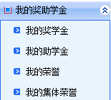
个人荣誉类型进行选择“校级优秀毕业生”或者“省级优秀毕业生”
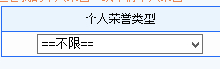
点击“我要申请”进行申请填报
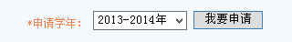注意:年限选择一定要正确
2、审报学生请完善自己的扩展信息，如下图所示。
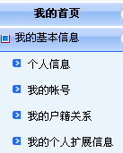填写我的个人扩展信息

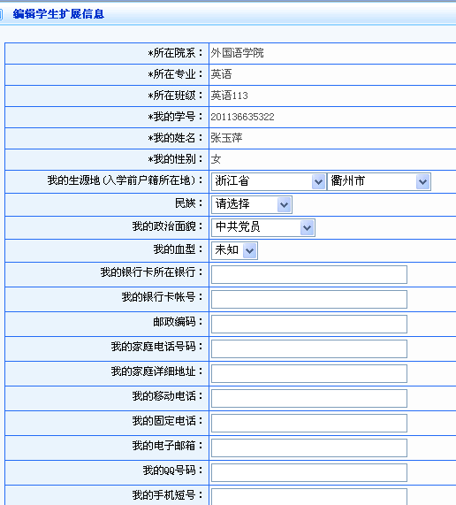

- 各学院辅导员登入系统选择“校级优秀毕业生”或者“省级优秀毕业生”，对获得者进行审核。
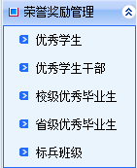
- 学院审核完成交学生处进行终审核。

